c

สถานีตำรวจภูธรรัตนบุรี ขับเคลื่อนการประเมินคุณธรรมและความโปร่งใสในการดำเนินงาน
ของหน่วยงานภาครัฐ (Integrity and Transparency Assessment: ITA) ของสถานีตำรวจ
ประจำปีงบประมาณ พ.ศ. 2568

ข้อมูล ณ วันที่ 20 มีนาคม 2568
สถานีตำรวจภูธรรัตนบุรีได้ดำเนินการประชุมการขับเคลื่อนการประเมินคุณธรรมและ ความโปร่งใสในการดำเนินงานของหน่วยงานภาครัฐ (Integrity and Transparency Assessment: ITA) ของสถานีตำรวจ ประจำปีงบประมาณ พ.ศ. 2568 พ.ต.อ.สุวรรณ ผลอินทร์ ผู้กำกับการสถานีตำรวจภูธรรัตนบุรี เป็นประธานการประชุม ซึ่งการประชุมดังกล่าวมีวัตถุประสงค์ เพื่อแจ้งคำสั่งแต่งตั้งคณะกรรมการขับเคลื่อนการประเมินคุณธรรมและความโปร่งใสในการดำเนินงานของหน่วยงานภาครัฐ (Integrity and Transparency Assessment: ITA) ของสถานีตำรวจ และทำความเข้าใจกรอบการประเมินคุณธรรมและความโปร่งใสในการดำเนินงานของหน่วยงานภาครัฐ (Integrity and Transparency Assessment: ITA) ของสถานีตำรวจ ประจำปีงบประมาณ พ.ศ. 2566 ประกอบด้วย 3 ประเด็นสำคัญ ได้แก่
1) การเปิดเผยข้อมูลสาธารณะ (Open Data Integrity and Transparency Assessment: OIT)
- ให้สถานีตำรวจศึกษาการเข้าใช้ระบบ POLICEITA พร้อมจัดทำข้อมูลสาธารณะตามแบบฟอร์ม ที่กำหนดลงในระบบดังกล่าว
2) แบบวัดการรับรู้ของผู้มีส่วนได้ส่วนเสียภายใน (Internal Integrity and Transparency Assessment: IIT)
- ให้สถานีตำรวจทำความเข้าใจในข้อคำถามและสร้างความตระหนักรู้เกี่ยวกับประเด็นข้อคำถาม ให้ผู้มีส่วนได้ส่วนเสียภายในทราบ ก่อนทำการประเมินแบบวัดการรับรู้
3) แบบวัดการรับรู้ของผู้มีส่วนได้ส่วนเสียภายนอก (External Integrity and Transparency Assessment: EIT)
- ให้สถานีตำรวจนำช่องทางการเปิดเผยข้อมูลสาธารณะ (OIT) เปิดเผย ณ จุดให้บริการ และพัฒนา การให้บริการเพื่อสร้างความรวดเร็วและความสะดวกให้แก่ประชาชน ก่อนทำการประเมินแบบวัดการรับรู้

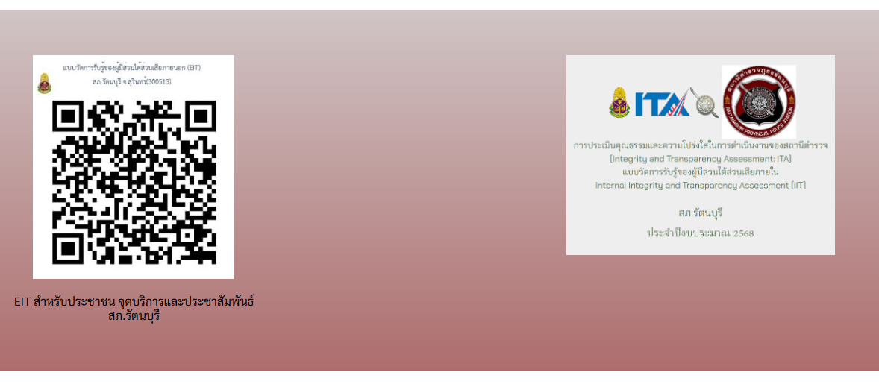

ได้มีการเผยแพร่ช่องทางการประเมินบนหน้าหลักของเว็ปไซต์สถานีตำรวจภูธรรัตนบุรี

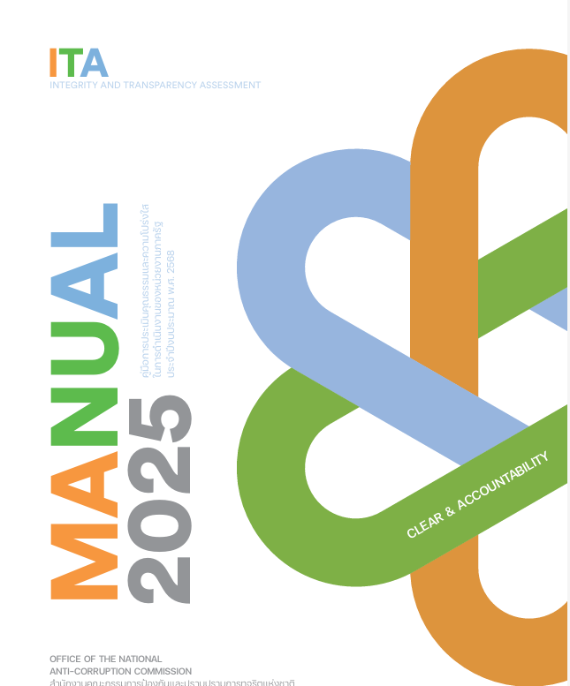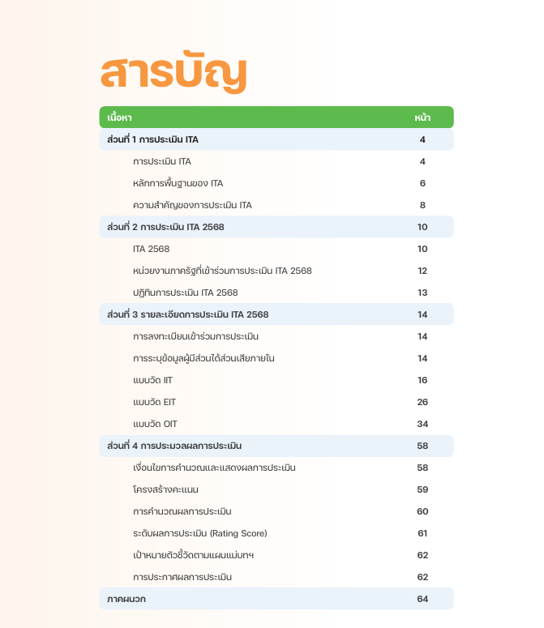

เผยแพร่คู่มือมาตรฐาน ITA บนหน้าหลักเว็ปไซต์สถานีตำรวจภูธรรัตนบุรี

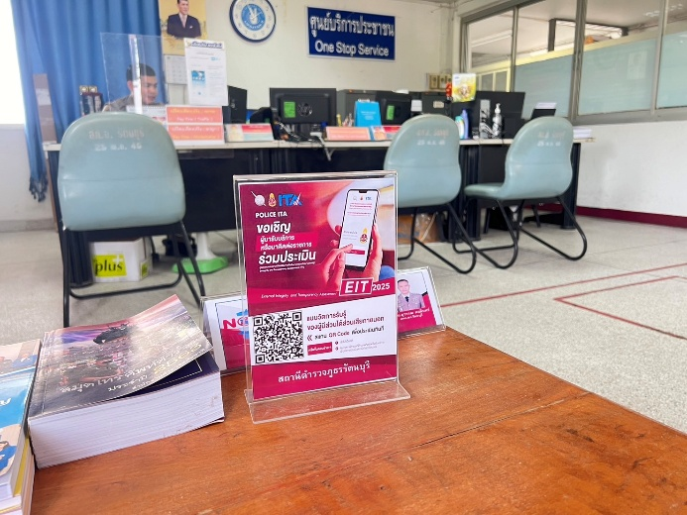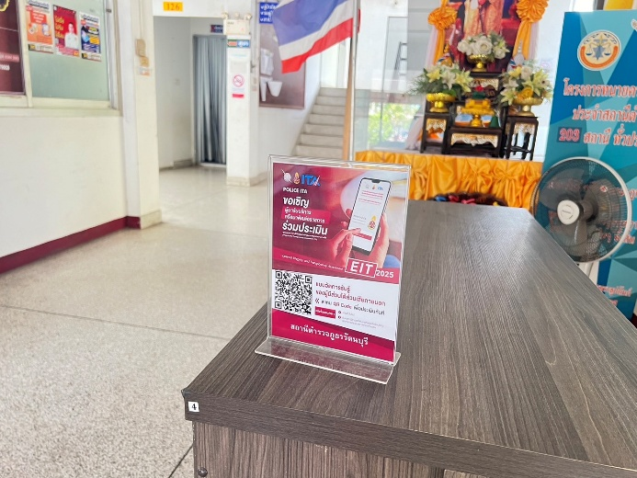

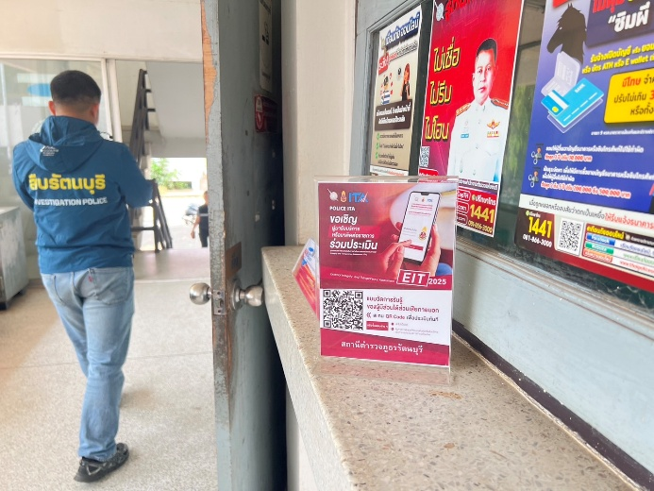

ได้เผยแพร่แบบวัดการรับรู้ของผู้มีส่วนได้ส่วนเสียภายนอกไว้ ณ จุดบริการประชาชน

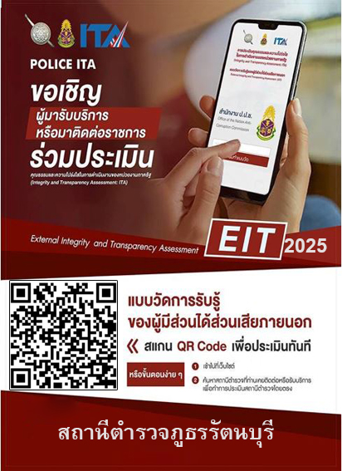

พ.ต.อ.สุวรรณ ผลอินทร์
ผกก.สภ.รัตนบุรี
20 มี.ค.68

